VESTIGIA 전투 UI 명세서
최초 작성자: 전성민

0 개정 이력
개정 이력 | 개정 날짜 | 작성자 | 개정 내용
v.0.0.1 | 2026-10-08 | 전성민 | 문서 구조 수정 및 최초 완성

1 문서 정보

1.1 기획 의도
전투 UI는 플레이어가 적의 행동 계획과 아군의 상태를 확인하고, 한 턴에 참여하는 아군 전체의 행동 순서와 이동·공격·스킬을 설계할 수 있도록 한다. 현재 위치와 예정 이동 위치, 행동 범위와 실행 순서를 구분해 표시하여 각 캐릭터의 계획을 함께 판단하고 조정할 수 있게 한다.
시간대 전환은 행동 계획과 연결되는 전술적 선택으로 제시한다. 플레이어가 현재 시간대, 시간 파편과 전환 가능 여부를 확인하고, 시간대에 따른 능력치와 활성 스킬의 변화를 읽으며 계획을 조정할 수 있도록 한다.
선택·지정 중·확정 후에는 현재 조작 대상과 계획의 표시 변화를 명확히 전달한다. 확정 후에도 다음 조작과 취소·철회 가능 여부를 이해할 수 있도록 하며, 적 행동 예고·미래 관측·실제 턴 실행은 표시와 입력 조건을 구분해 현재 진행 상황을 알 수 있게 한다.

1.2 적용 범위
본 문서는 전투 전 캐릭터 배치를 확정한 뒤 전투에 진입하는 시점부터 전투 결과와 보상 선택까지의 UI를 다룬다. 각 화면의 구성 요소, 표시 데이터, 화면과 UI 요소의 상태, 플레이어 입력과 연결 화면을 정의한다.
주요 적용 범위는 다음과 같다.
- 전투 진입과 적 행동 예고
- 턴 설계, 행동 순서 편집과 캐릭터 정보 열람
- 이동·일반 공격·스킬의 지정과 확정 후 표시
- 시간대 선택과 전환, 미래 관측과 개별 미리보기
- 실제 턴 실행, 전투 결과와 유물 보상 선택
- 계획 미입력 경고, 설정과 도전 포기 확인
전투 전 캐릭터 배치 화면은 캐릭터 배치 명세서(P)를 참조한다. 전투 보상으로 획득한 유물의 배치는 가방 UI 명세서의 I04에서 정의한다.
게임 규칙과 콘텐츠 정보는 관련 시스템 기획서와 콘텐츠 테이블을 참조한다. 본 문서에서는 해당 규칙과 정보를 화면에 어떻게 표시하고, 어떤 입력과 전환으로 연결하는지 정의한다.

1.3 참조 자료와 기준 버전
본 문서는 「VESTIGIA UI 공통 명세서 v0.0.1」의 화면 ID, 표시 데이터, 입력과 상태, 공통 용어 기준을 따른다. 기존 전투 UI 명세서 v0.9.1을 내용 이관과 대조의 기준으로 사용한다.
번호 | 참조 자료 | 참조 내용
01 | VESTIGIA UI 공통 명세서 v.0.0.1 | 화면 ID, 표시 데이터, 입력과 상태, 공통 용어의 작성 기준
02 | VESTIGIA 전투 UI 명세서 초안 v0.9.1 | 기존 화면 구성, 표시·입력·전환 정의와 미정 사항
03 | VESTIGIA 인게임 UI ‘인게임 전투’ 와이어프레임 | 화면 배치, 문구, 상태별 표현과 프로토타입 연결
04 | Vestigia 연출 타임라인 v1.2.2 | 표시 순서, 연출 조건, 입력 제한과 완료 후 전환
05 | Waredo 2.0 전투 시스템 기획서 | 턴 구성, 행동 순서, 이동·주 행동 계획, 실제 실행과 미래 관측
06 | Waredo 2.0 캐릭터 시스템 기획서 | 캐릭터 능력치, 시간대 태그, 공격·스킬 유형과 범위, 쿨타임
07 | Waredo 2.0 전투판 시스템 기획서 | 전투판의 셀과 캐릭터 점유 정보
08 | Waredo 2.0 시간대 전환 시스템 기획서 | 현재 시간대, 시간 파편, 전환 조건·비용, 체류와 복귀, 시간대 효과
09 | Waredo 2.0 가방·유물 시스템 기획서 | 유물 보유 한도, 유물 정보와 배치, 보상 획득 관련 조건
10 | Waredo 2.0 아르제나 캐릭터 콘텐츠 테이블 | 자기버프 스킬과 반격 범위의 구체적인 사례

시스템 기획서와 콘텐츠 테이블은 작성자의 컴퓨터에 저장된 사본을 기준으로 한다. 해당 사본의 기준 기록은 0f3b23f59ea51f294a9c1db636d80b5abe4b2c44이며, 원격 자료의 최신 버전을 의미하지는 않는다.
각 화면의 근거에는 참조한 문서명과 절 번호, Figma 화면 링크·노드 ID, 연출 타임라인의 TL 항목 ID를 기재한다. 추가 자료나 변경된 버전을 실제로 반영하면 본 참조 목록도 갱신한다.

2 전투 화면 구성·흐름과 공통 동작
본 항목은 전투 UI의 화면 목록과 주요 진행 흐름, 여러 화면에 공통으로 적용되는 입력 및 동작 규칙을 정의한다. 각 화면의 구성 요소, 표시 데이터와 상태별 세부 동작은 3장의 화면별 명세에서 정의한다.

2.1 화면 목록
화면 ID | 화면명 | 주요 역할
B00 | 전투 진입 | 배치 확정 후 전장과 전투 UI 표시
B01 | 턴 설계 | 전투 상태 확인, 행동 순서 편집과 계획 입력 진입
B02 | 캐릭터 정보 | 선택한 아군·적의 상세 정보 열람
B03 | 이동 계획 | 선택한 아군의 예정 이동 경로 지정과 계획 편집
B04 | 일반 공격 지정 | 일반 공격 범위·방향 지정과 계획 확정
B05 | 스킬 지정 | 스킬 정보 열람, 스킬 지정과 계획 확정
B06 | 턴 실행 | 저장된 계획에 따른 실제 이동·행동과 결과 표시
B07 | 시간대 선택과 전환 | 과거·미래 선택과 전환 후 상태 표시
B08 | 미래 관측과 개별 미리보기 | 전체 계획 또는 한 캐릭터의 예정 행동 재생
B09 | 적 행동 예고 | 턴 설계 전 적의 예정 행동 시연
B10 | 전투 결과와 보상 | 전투 결과, 잔여 체력과 유물 보상 표시
B11 | 계획 미입력 경고 | 계획이 없는 아군이 있을 때 실행 여부 확인
B12 | 설정 | 효과음·배경음 조절과 적용·취소
B13 | 도전 포기 확인 | 도전 포기 여부 확인과 전투 복귀

2.2 전체 전투 진행 흐름

2.2.1 전투 진입
전투 배치 화면에서 배치를 확정하면 B00으로 진입한다. 전장과 전투 UI 표시가 완료되면 B09에서 첫 턴의 적 행동을 예고한다. 예고 종료와 원위치 복귀 후 B01에서 계획 입력을 시작한다.
전투 배치 확정 → B00 전투 진입 → B09 적 행동 예고 → B01 턴 설계

2.2.2 턴 설계
B01에서 아군의 행동 순서를 편집하고, 캐릭터 선택 후 B03에서 이동 계획을 작성한다. B04·B05에서는 일반 공격이나 스킬을 지정한다. 확정 후에는 저장된 계획을 표시하며 편집을 이어간다.
계획 중에는 B02의 캐릭터 정보, B07의 시간대 전환, B08의 관측·미리보기로 연결할 수 있다. 각 화면에서 돌아올 때 유지할 선택과 계획, 갱신할 표시는 해당 화면의 명세를 따른다.

2.2.3 작전 개시와 턴 실행
작전 개시를 선택하면 현재 계획으로 B06으로 진입하여 턴 실행을 시작한다. 이동 계획과 주 행동 계획이 모두 없는 아군이 있으면 B11에서 진행 여부를 먼저 확인한다.
- 실행 조건 충족: B01 → B06
- 계획 미입력 아군 존재: B01 → B11
  - B11에서 계속 진행: B11 → B06
  - B11에서 돌아가기: B11 → B01
B11에서 돌아가면 기존 계획을 유지하며 턴을 진행하지 않는다. 계속 진행하면 계획이 없는 아군은 이동·주 행동 없이 자기 순서를 넘긴다.

2.2.4 다음 턴
B06에서 현재 턴의 행동 처리가 끝나고 전투가 계속되면, 다음 턴의 B09 적 행동 예고를 거쳐 B01 턴 설계로 돌아간다.
B06 턴 실행 → B09 적 행동 예고 → B01 턴 설계

2.2.5 전투 결과와 보상
전투가 종료되면 승리·실패에 따른 결과 화면으로 전환한다.
승리 시 B10에서 전투 완료, 잔여 체력, 유물 보상 순서로 표시한다. 보상 유물을 획득하면 해당 유물을 가방 명세서의 I04 획득 유물 배치로 전달한다. 보상 건너뛰기를 선택하면 타일 선택 화면(ID: )으로 이동한다.
실패 시 B10에서 전투 실패 결과 화면을 표시한다. 해당 화면을 수 초 동안 표시한 뒤 도전 결과 화면의 실패 결과(ID: )로 자동 전환한다.

2.2.6 설정과 도전 포기 확인
설정 입력은 B12, 도전 포기 확인 입력은 B13으로 연결한다. B12의 적용·취소와 B13의 아니오 입력 후에는 호출한 전투 화면으로 복귀한다. B13의 예 입력 후에는 도전 결과 화면의 실패 결과(ID: )로 전환된다.
진행 단계별 호출 가능 여부와 재생 중 정지 범위는 해당 화면의 명세에서 구분해 정의한다.

2.3 전투 진행 플로우차트
전투 진입부터 턴 설계·실행의 반복과 전투 결과 화면 진입까지의 주요 진행 흐름을 나타낸다. B01 턴 설계에서의 주 행동 계획 화면 연결은 2.2.2와 2.4의 플로우차트를 참조하고, B10 보상과 실패 결과 이후의 화면 연결은 2.2.5를 참조한다.
도형 | 의미 | 읽는 방법
둥근 사각형 | 시작·종료 | 해당 흐름이 시작되거나 끝나는 지점
사각형 | 처리 | 시스템 처리나 행동 실행 단계
마름모 | 조건 판단 | 조건에 따라 연결선에 표시된 경로로 진행
평행사변형 | 입력·출력 | 플레이어 입력 또는 화면 표시
원 | 연결점 | 같은 글자가 표시된 연결점으로 이어짐
화살표는 진행 방향을 나타낸다. 연결선에 입력이나 조건이 표시된 경우, 해당 입력 또는 조건에 따라 다음 단계로 진행한다.

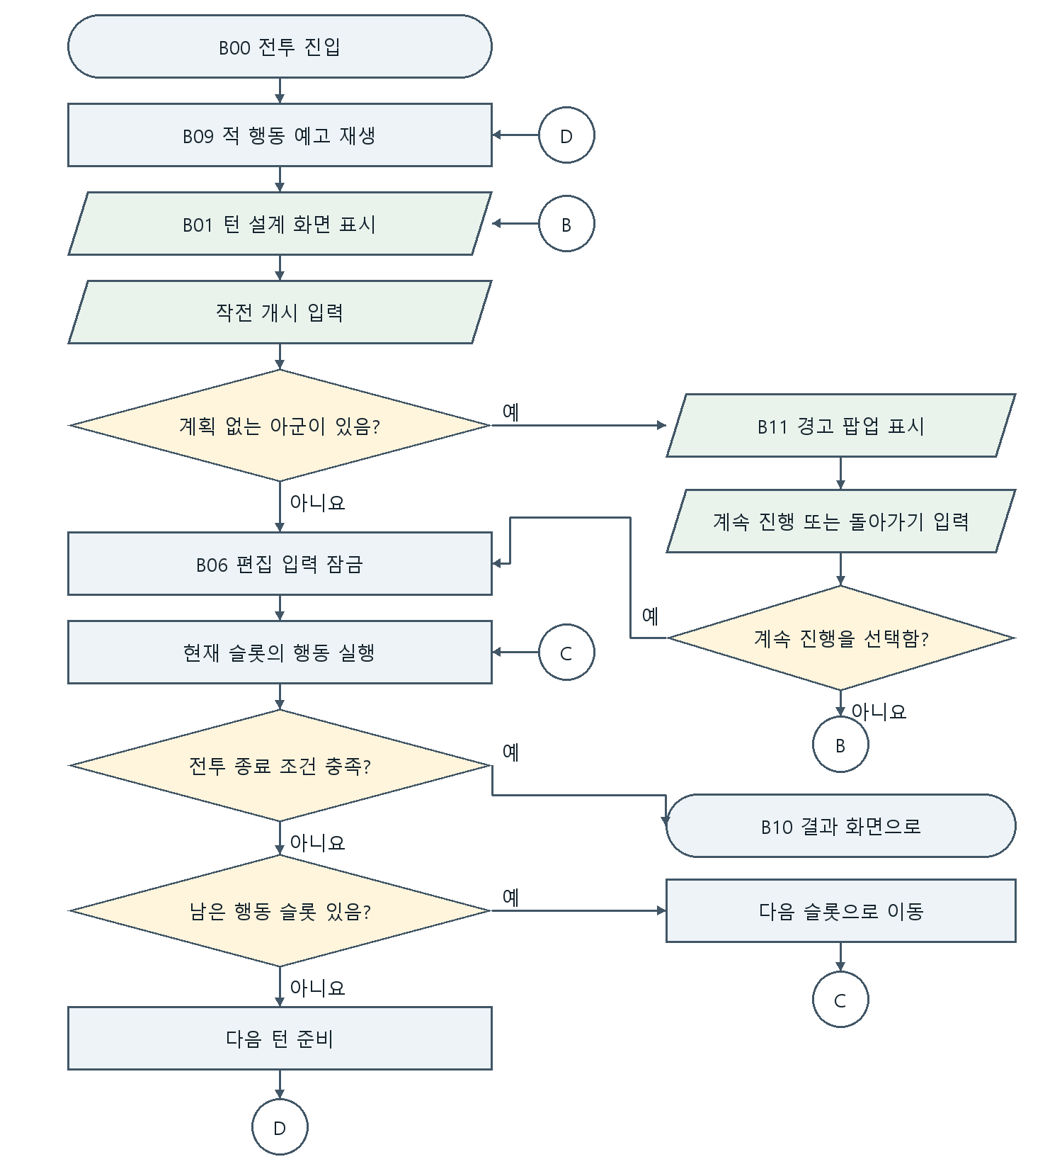

2.4 주 행동 계획 플로우차트
아군의 B04 일반 공격 또는 B05 스킬을 선택하고, 행동 지정 유형에 따라 범위·방향을 지정한 뒤 주 행동 계획을 확정하는 흐름을 나타낸다. 주 행동은 일반 공격 또는 스킬을 의미하며, 이동은 포함하지 않는다. B03 이동 계획은 생략할 수 있지만, 이동·주 행동이 모두 없는 아군이 남으면 작전 개시 시 B11에서 한 번 더 묻는다. (2.3 플로우차트 참조)
지정 중 취소·철회, 공격·스킬 간 전환과 계획 유지 규칙은 2.5를 참조한다. 각 행동의 지정 방식과 상태별 표시 변화는 B04·B05의 화면별 명세에서 정의한다.
도형과 연결선의 의미는 2.3의 범례를 따른다.
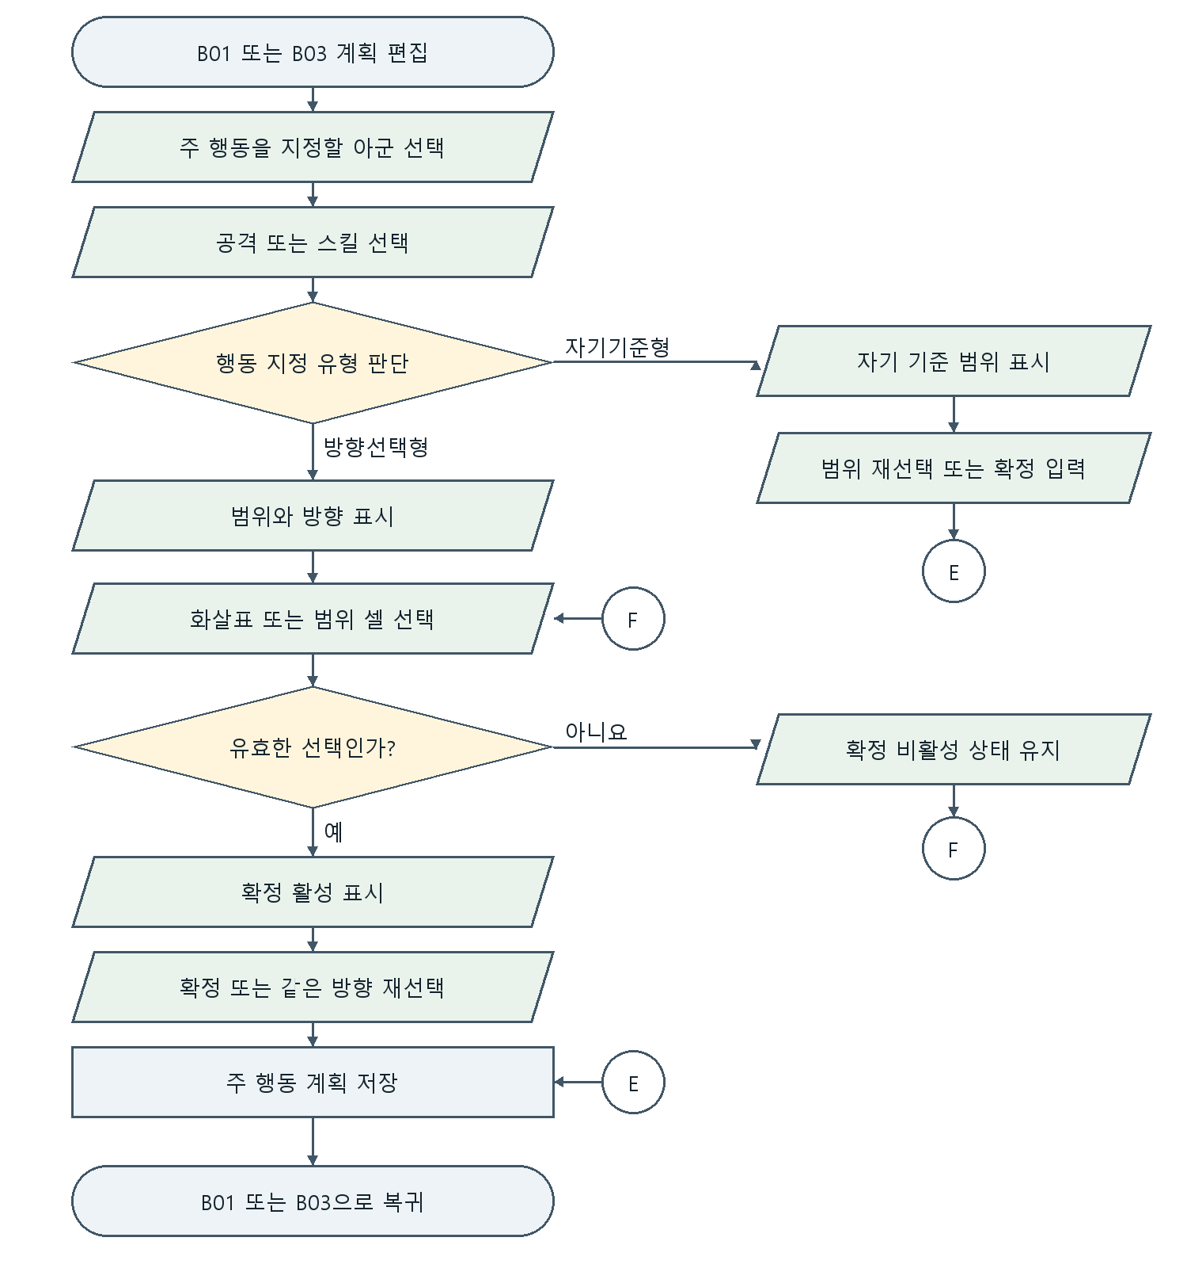

2.5 주 행동 지정 공통 입력 규칙
B04 일반 공격 지정과 B05 스킬 지정에 공통으로 적용하는 입력 제한과 계획 반영 규칙을 정의한다. 각 화면의 지정 방식과 상태별 표시 변화는 해당 화면의 명세에서 정의한다.
조작
취소
철회
확정

2.5.1 취소 입력 영역
취소 입력 영역은 행동 범위, 방향 선택부, 확정·철회 버튼, 정보 UI와 반대 행동 전환 버튼을 제외한 전장 영역이다. 구체적인 영역은 와이어프레임에 표시한다.
해당 영역을 누르면 지정 중인 임시 입력을 버리고 B03 이동 계획으로 복귀한다. 지정 진입 전에 저장된 계획은 유지한다.
비활성 버튼을 누른 입력은 취소 입력으로 처리하지 않는다.

2.5.2 철회 활성 조건과 지정 중 입력 제한
철회는 현재 지정 중인 행동 종류의 저장 계획이 있을 때만 활성화한다.
지정 화면 | 저장된 주 행동 계획 | 철회 활성 여부
B04 일반 공격 지정 | 일반 공격 | 활성
B04 일반 공격 지정 | 스킬 또는 계획 없음 | 비활성
B05 스킬 지정 | 스킬 | 활성
B05 스킬 지정 | 일반 공격 또는 계획 없음 | 비활성
지정 중에는 다른 캐릭터로 선택을 변경할 수 없다. 다른 캐릭터를 선택하려면 취소 입력 영역을 눌러 B03으로 복귀한다.
일반 공격과 스킬은 반대 행동 버튼으로 직접 전환할 수 있다. 전환할 행동을 사용할 수 없으면 해당 버튼을 딤 처리하고 비활성화한다.

2.5.3 계획 반영과 유지
입력 | 계획 반영
확정 | 지정한 내용을 주 행동 계획으로 저장한다.
취소 | 지정 중인 임시 입력을 버리고, 지정 진입 전에 저장된 계획을 유지한다.
철회 | 현재 지정 중인 행동 종류의 저장 계획만 삭제한다.
취소와 철회는 이동 계획, 현재 체력, 시간 파편과 스킬 쿨타임을 변경하지 않는다. 일반 공격 계획이 저장된 상태에서 스킬 지정에 진입한 뒤 취소하면 기존 일반 공격 계획을 유지한다. 반대의 경우도 동일하게 적용한다.
확인 필요: 기존 v0.9.1에서 보완안으로 제시한 아래 내용은 협의 후 확정한다.
- 일반 공격·스킬 간 전환 시 임시 방향·대상만 정리하고, 이동 계획과 저장된 주 행동 계획은 유지한다.
- 전환한 행동을 새로 확정하면 기존 주 행동 계획을 대체한다.

